МИНИСТЕРСТВО ОБРАЗОВАНИЯ РЕСПУБЛИКИ БЕЛАРУСЬ
БЕЛОРУССКИЙ ГОСУДАРСТВЕННЫЙ УНИВЕРСИТЕТ
ФАКУЛЬТЕТ ПРИКЛАДНОЙ МАТЕМАТИКИ И ИНФОРМАТИКИ

УПРАВЛЕНИЕ МНОГОКОНТЕЙНЕРНЫМИ СИСТЕМАМИ
ОТЧЕТ
Лабораторная работа №2
По дисциплине «Непрерывное интегрирование и сборка программного обеспечения»

Рахимзода Абубакр Асрор
Студент 4 курса, 13 группы
Специальность:
«Прикладная информатика»

Преподаватель:
Терех В.С.

Минск,2026
1. Цель работы
Проектирование распределённых систем и реализация коммуникации между их компонентами.
Задачи работы:
- Реализовать простую распределённую систему (Задание 1).
- Реализовать распределённую систему с асинхронным обменом на основе брокера сообщений (Упражнение 2.2).
- Оформить отчёт в формате Markdown и опубликовать результаты в Git-репозитории.
Вариант задания: 8.
Окружение: Windows 10/11, Docker Desktop 29.8.0, WSL 2, PowerShell, Python 3.12.10.
2. Задание 1. Разработка простейшего распределённого приложения
2.1. Постановка задачи (вариант 8)
Требуется разработать два приложения так, чтобы результат первого являлся исходными данными для второго.
- Программа 1 ищет в каталоге /var/data самый большой по объёму файл и перекладывает его в /var/result/data.txt.
- Программа 2 ищет наименьшее число из файла /var/data/data.txt и сохраняет количество таких чисел в /var/result/result.txt. Дополнительно выводит результат на экран.
Связь между приложениями — через bind mounts (связанные тома монтирования).
2.2. Создание структуры проекта
Создан каталог task1 со следующей структурой:
task1/
├── .gitignore
├── .dockerignore
├── compose.yaml
├── data/ # исходные файлы с числами
├── result-1/ # промежуточный результат (пишет worker1)
├── result/ # финальный результат (пишет worker2)
├── worker1/ # Программа 1
└── worker2/ # Программа 2
Рисунок 1 — Структура каталога task1.
2.3. Файл .gitignore
Для исключения ненужных файлов из Git-репозитория создан .gitignore. Содержимое игнорирует кеши Python, виртуальные окружения, файлы IDE, а также содержимое каталогов результатов (кроме .gitkeep).
Рисунок 3 — Файл .gitignore репозитория.
2.4. Файл .dockerignore
Для оптимизации сборки Docker-образов создан .dockerignore. Содержимое исключает .git, __pycache__, venv, каталоги результатов и документацию.
Рисунок 4 — Файл .dockerignore.
2.5. Создание .gitkeep в пустых каталогах
Git не отслеживает пустые каталоги, поэтому в result-1 и result созданы файлы-заглушки .gitkeep.
Рисунок 5 — Создание .gitkeep в пустых каталогах.
2.6. Тестовые данные
В каталоге data созданы три файла с целыми числами разного размера:
- file1.txt — 8 байт (маленький),
- file2.txt — 124 байта (самый большой),
- file3.txt — 14 байт (средний).
Рисунок 6 — Тестовые данные в каталоге data.
2.7. Программа 1 (worker1/app.py)
Программа на Python 3.12, которая:
- Сканирует каталог /var/data.
- Находит файл с максимальным размером.
- Копирует его в /var/result/data.txt.
Рисунок 8 — Код Программы 1.
2.8. Dockerfile Программы 1
FROM python:3.12-slim
WORKDIR /app
COPY app.py /app/app.py
CMD ["python", "/app/app.py"]
Рисунок 9 — Dockerfile Программы 1.
2.9. Программа 2 (worker2/app.py)
Программа на Python 3.12, которая:
- Читает файл /var/data/data.txt (созданный Программой 1).
- Находит наименьшее число.
- Считает, сколько раз оно встречается.
- Записывает результат в /var/result/result.txt.
- Выводит результат на экран.
При чтении файла используется encoding="utf-8-sig" — это устраняет проблему BOM-символа (\ufeff), который может попасть в файл при создании через PowerShell.
Рисунок 10 — Код Программы 2.
2.10. Dockerfile Программы 2
Аналогичен Программе 1.
Рисунок 11 — Dockerfile Программы 2.
2.11. Манифест compose.yaml
В compose.yaml описаны два сервиса с bind mount'ами:
services:
worker1:
build: ./worker1
volumes:
- ./data:/var/data:ro # чтение исходных файлов
- ./result-1:/var/result # запись промежуточного результата
worker2:
build: ./worker2
volumes:
- ./result-1:/var/data:ro # чтение промежуточного результата
- ./result:/var/result # запись финального результата
depends_on:
worker1:
condition: service_completed_successfully
Ключевые моменты:
- Каталог ./result-1 монтируется в оба контейнера: worker1 пишет туда как в /var/result, worker2 читает оттуда как из /var/data.
- depends_on: service_completed_successfully — worker2 стартует только после успешного завершения worker1.
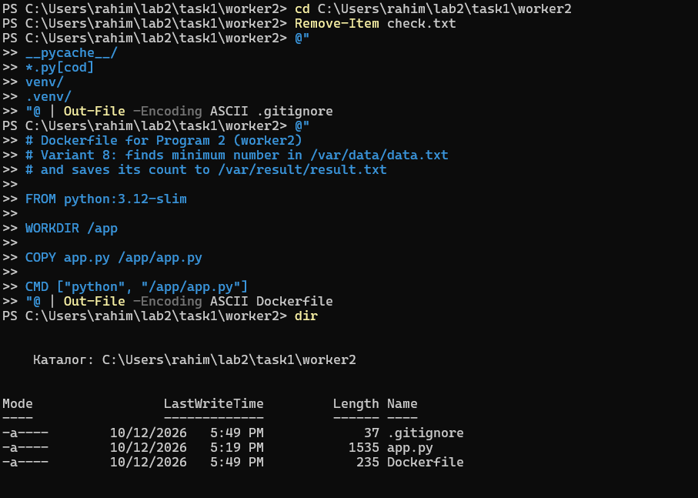
Рисунок 12 — Манифест compose.yaml.
3. Запуск и результаты Задания 1
3.1. Запуск проекта
cd task1
docker compose up –build
Docker собрал образы, создал сети и тома, запустил последовательно worker1 → worker2.
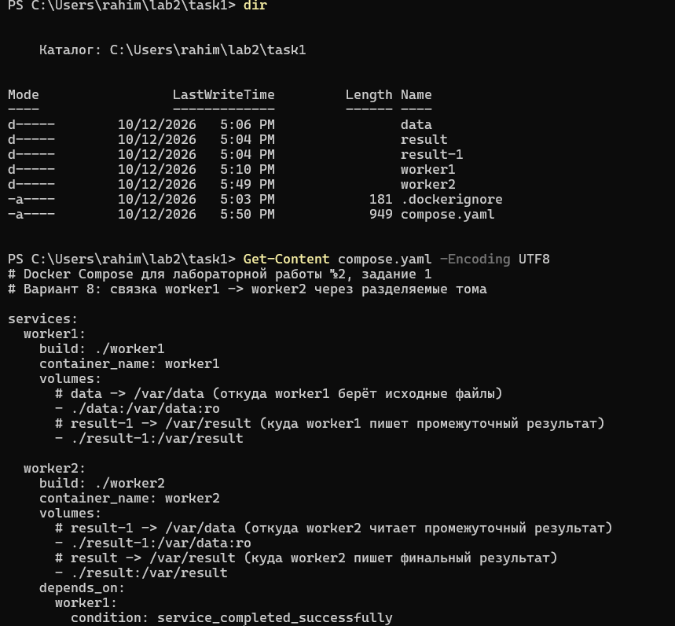
Рисунок 14 — Запуск и результат работы обеих программ.
Логи:

[worker1] Найдено файлов: 3
- file1.txt: 3 байт
- file2.txt: 93 байт
- file3.txt: 9 байт
[worker1] Самый большой файл: /var/data/file2.txt (93 байт)
[worker1] Скопирован в: /var/result/data.txt
worker1 exited with code 0

[worker2] Получено чисел: 47
[worker2] Наименьшее число: 1
[worker2] Количество таких чисел: 18
[worker2] Результат записан в: /var/result/result.txt
[worker2] Содержимое: 18
worker2 exited with code 0
3.2. Проверка результата
Промежуточный результат (result-1/data.txt):
7 3 1 9 1 4 1 2 6 1 5 3 1 8 1 9 2 1 7 4 1 3 1 6 5 1 8 1 2 9 4 1 7 1 3 1 5 8 1 6 1 2 9 1 4 1 7
Финальный результат (result/result.txt):
18
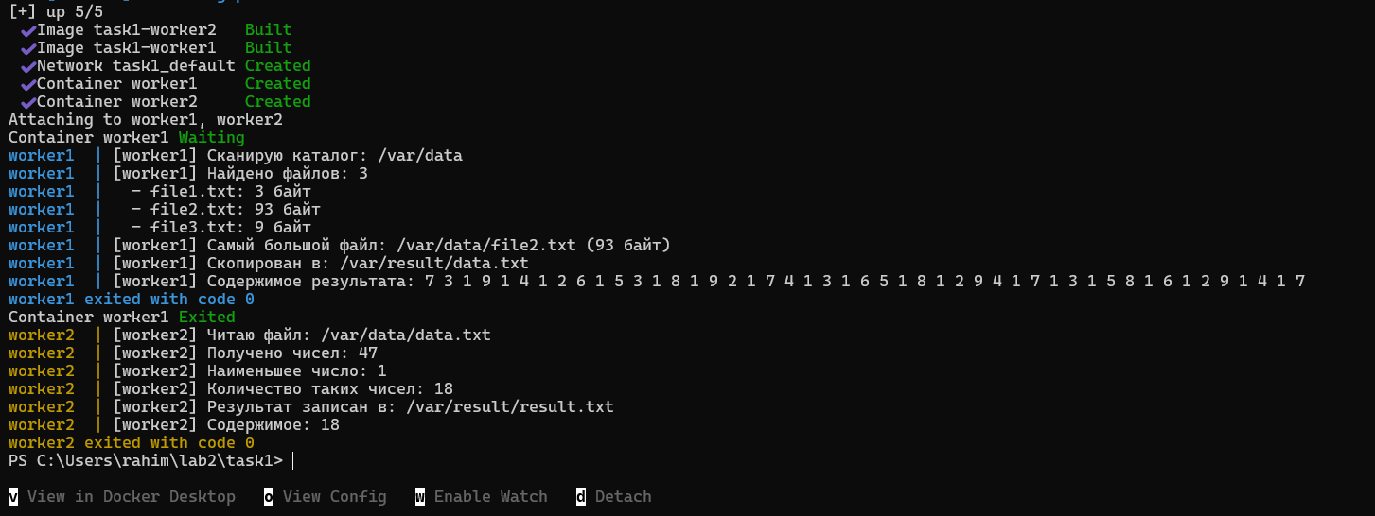
Рисунок 15 — Результаты работы программ.
Рисунок 17 — Финальный результат: 18.
Вывод: Программа 1 нашла файл file2.txt (самый большой по объёму) и скопировала его как data.txt. Программа 2 прочитала этот файл, нашла наименьшее число 1 и посчитала, что оно встречается 18 раз.
4. Упражнение 2.2. RabbitMQ в Docker
4.1. Установка зависимостей
Для работы с RabbitMQ на Python установлена библиотека pika.
python -m pip install pika
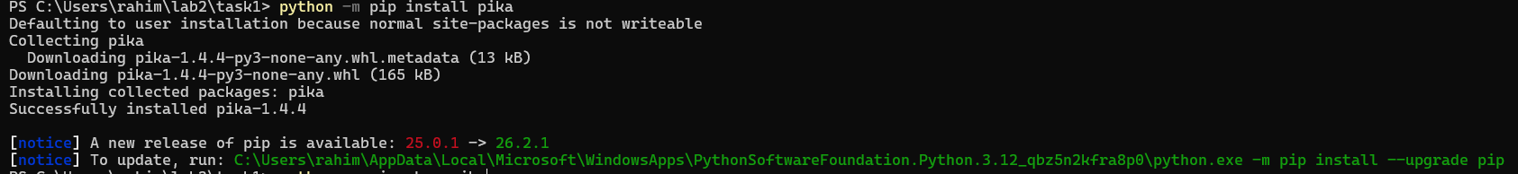Рисунок 18 — Установка библиотеки pika.
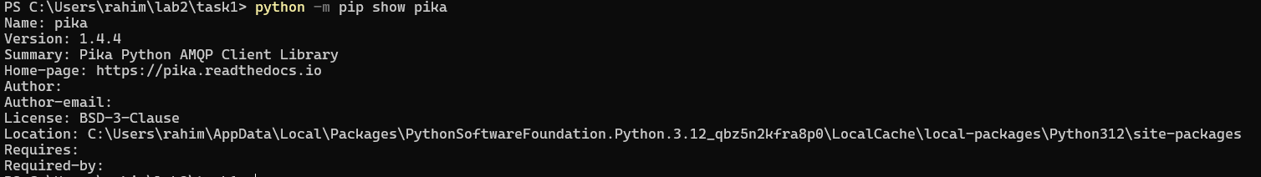Рисунок 19 — Проверка версии pika (1.4.4).
4.2. Структура проекта
Создана структура task2-2/tutorials для хранения кода уроков.
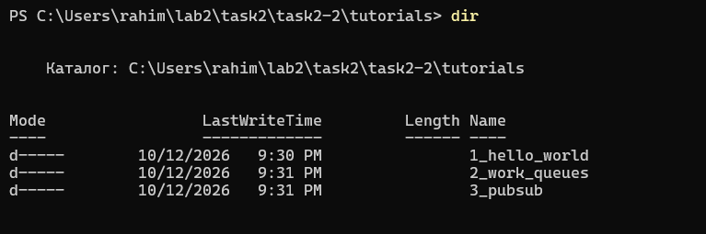
Рисунок 20 — Структура каталога tutorials.
4.3. Конфигурация RabbitMQ (compose.yaml)
services:
rabbitmq:
image: rabbitmq:3-management
ports:
- "5672:5672" # AMQP
- "15672:15672" # веб-интерфейс
environment:
RABBITMQ_DEFAULT_USER: guest
RABBITMQ_DEFAULT_PASS: guest
volumes:
- rabbitmq_data:/var/lib/rabbitmq
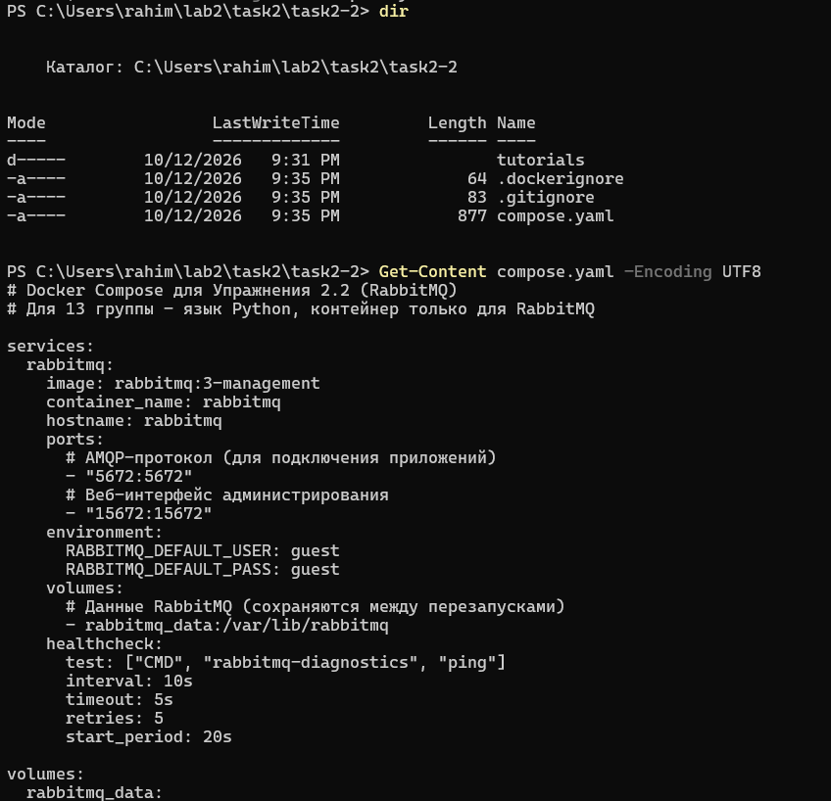
Рисунок 21 — compose.yaml для RabbitMQ.
4.4. Запуск RabbitMQ
cd task2-2
docker compose up -d
docker compose ps
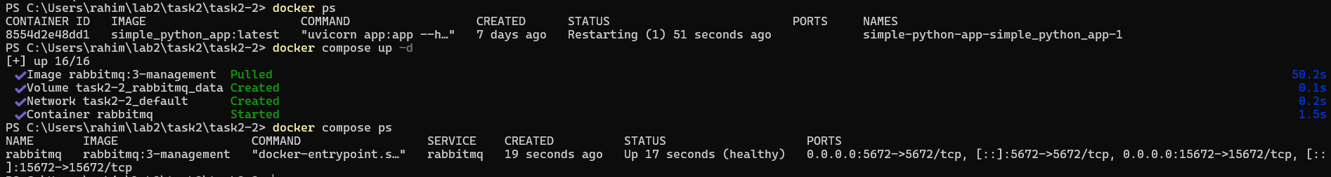
Рисунок 22 — Запуск RabbitMQ.
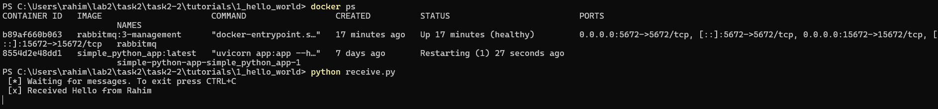
Рисунок 23 — RabbitMQ в статусе Up (healthy).Веб-интерфейс администрирования: http://localhost:15672 (guest / guest).
5. Уроки RabbitMQ Tutorials на Python
5.1. Урок 1. Hello World
Цель: базовая отправка и получение сообщений через очередь.
Схема:
Producer (send.py) ──► [queue: hello] ──► Consumer (receive.py)
Запуск (2 терминала):
- Терминал 1: python receive.py — ожидает сообщения.
- Терминал 2: python send.py "Hello from Rahim" — отправляет.
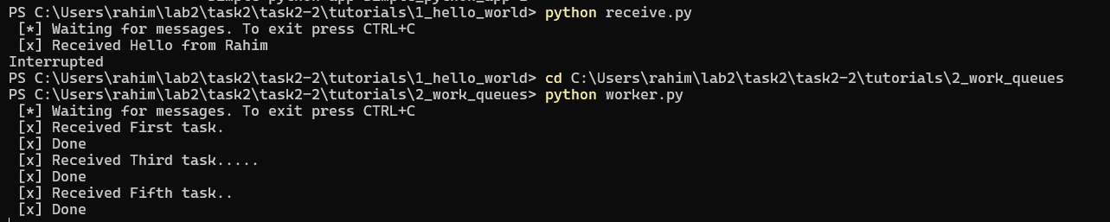Рисунок 24 — Урок 1: Producer отправил, Consumer получил.
Результат: Consumer получил сообщение и вывел его на экран.
5.2. Урок 2. Work Queues
Цель: распределение задач между несколькими воркерами (round-robin).
Схема:
┌──► Worker 1
Producer ──► [task_queue] ──► Worker 2
Запуск (3 терминала):
- Терминал 1: python worker.py — Worker 1.
- Терминал 2: python worker.py — Worker 2.
- Терминал 3: python new_task.py "First task." и т.д. — Producer.
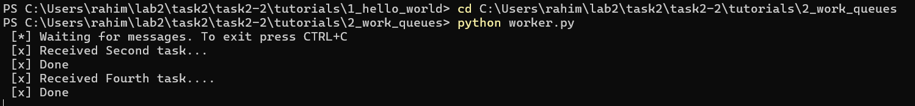
Рисунок 27 — Worker 1 (Урок 2).
Рисунок 28 — Worker 2 (Урок 2).Рисунок 29 — Producer отправил 5 задач.
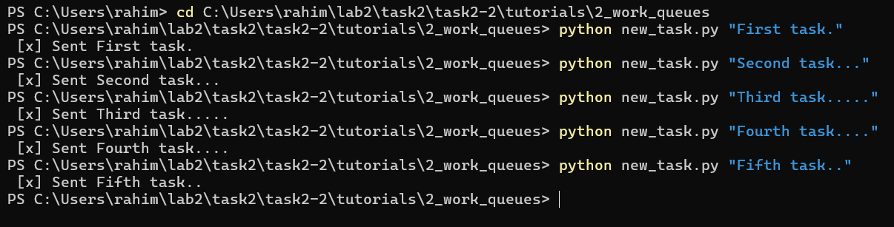
Результат: задачи распределились по кругу:
- Worker 1 получил: First task., Third task....., Fifth task..
- Worker 2 получил: Second task..., Fourth task....
Особенности:
- durable=True — очередь сохраняется при перезапуске RabbitMQ.
- persistent — сообщения сохраняются на диске.
- basic_ack — подтверждение обработки.
- prefetch_count=1 — fair dispatch.
5.3. Проверка очередей в админке
В веб-интерфейсе RabbitMQ на вкладке Queues and Streams видны очереди hello и task_queue.
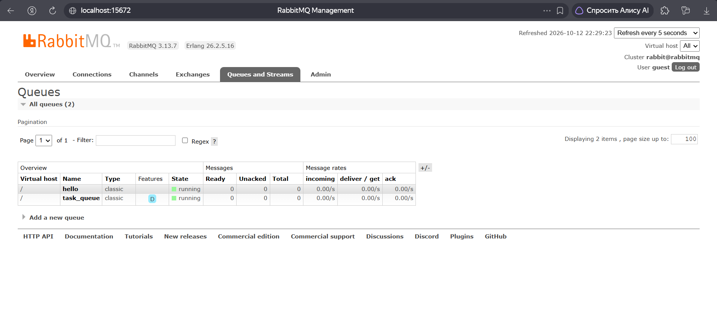
Рисунок 30 — Очереди в админке RabbitMQ.
5.4. Урок 3. Publish/Subscribe
Цель: широковещательная рассылка через fanout exchange — каждое сообщение приходит всем подписчикам.
Схема:
┌──► [queue1] ──► Consumer 1
Producer ──► [fanout] ─┤
└──► [queue2] ──► Consumer 2
Запуск (3 терминала):
- Терминал 1: python receive_logs.py — Consumer 1.
- Терминал 2: python receive_logs.py — Consumer 2.
- Терминал 3: python emit_log.py "info: ..." — Producer.
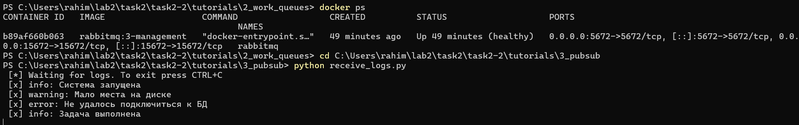
Рисунок 32 — Consumer 1 получил все сообщения.
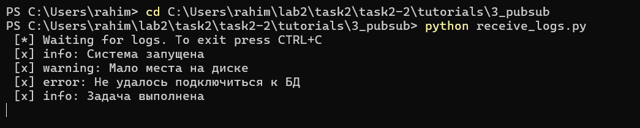Рисунок 33 — Consumer 2 получил те же сообщения.
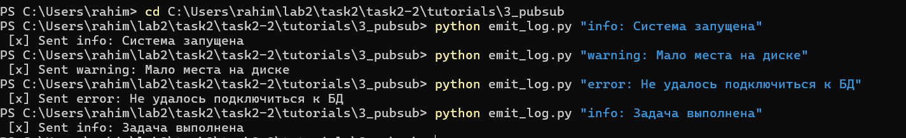Рисунок 34 — Producer отправил 4 сообщения.
Результат: каждое сообщение пришло обоим consumer'ам одновременно.
5.5. Проверка Exchanges в админке
На вкладке Exchanges виден logs с типом fanout.
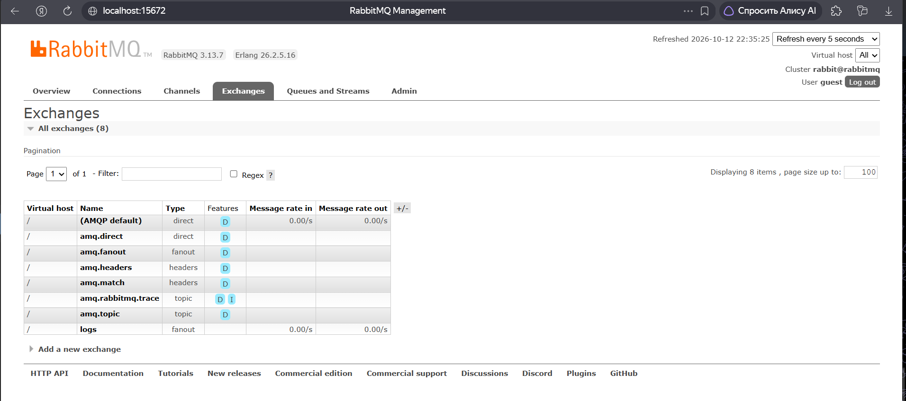
Рисунок 35 — Fanout exchange logs.
6. Публикация в Git
Все результаты работы опубликованы в Git-репозитории на GitHub:
https://github.com/Rahimzzoda/lab2
7. Выводы
В ходе лабораторной работы:
- Реализовано распределённое приложение из двух программ (вариант 8):
  - Программа 1 находит самый большой файл в /var/data и копирует его в /var/result/data.txt.
  - Программа 2 читает этот файл, находит минимум и считает его количество.
  - Связь между программами организована через bind mount общего каталога result-1.
  - Порядок запуска контролируется через depends_on: service_completed_successfully.
- Развёрнут RabbitMQ в Docker с веб-интерфейсом администрирования.
- Изучены три базовых паттерна обмена сообщениями:
  - Hello World — простая очередь.
  - Work Queues — распределение задач между воркерами (round-robin).
  - Publish/Subscribe — широковещательная рассылка через fanout exchange.
- Освоены практические приёмы:
  - bind mounts для передачи данных между контейнерами,
  - docker compose для оркестрации многоконтейнерных приложений,
  - библиотека pika для работы с RabbitMQ на Python,
  - работа с RabbitMQ Management UI.
8. Ссылки
- Репозиторий: https://github.com/Rahimzzoda/lab2
- Docker Hub: https://hub.docker.com/r/rahimzoda

Контрольные вопросы (1–30)
Вопрос 1. Что такое обмен сообщениями (messaging) и какие проблемы в архитектуре ПО он решает?
Решаемые проблемы:
- Слабая связанность (loose coupling) — отправитель и получатель не знают друг о друге, не зависят от API и времени работы друг друга.
- Асинхронность — отправителю не нужно ждать ответа, он продолжает работу.
- Масштабируемость — можно добавлять новых потребителей без изменения отправителя.
- Надёжность — если получатель недоступен, сообщения сохраняются в очереди и обрабатываются позже.
- Балансировка нагрузки — сообщения распределяются между несколькими экземплярами получателя.
- Гибкость архитектуры — компоненты можно заменять, обновлять, переносить независимо друг от друга.
Вопрос 2. Что такое брокер сообщений? Какова его роль в системе?
Брокер сообщений (message broker) — это промежуточное программное обеспечение, которое принимает сообщения от производителей (producers) и доставляет их потребителям (consumers).
Роль брокера:
- Приём и хранение сообщений от издателей.
- Маршрутизация — определение, в какую очередь/топик направить сообщение.
- Доставка — отправка сообщений подписчикам.
- Буферизация — временное хранение сообщений, если потребители временно недоступны.
- Гарантии доставки — at-least-once, at-most-once, exactly-once.
- Подтверждения — подтверждение обработки сообщений потребителями.
- Масштабирование — распределение нагрузки между потребителями.
- Отказоустойчивость — сохранение сообщений при сбоях.
Примеры брокеров: RabbitMQ, Apache Kafka, ActiveMQ, Redis Pub/Sub, Amazon SQS.
Вопрос 3. Перечислите и охарактеризуйте основные шаблоны (паттерны) обмена сообщениями.
Основные шаблоны:
- Point-to-Point (очередь) — сообщение доставляется одному потребителю. Используется для распределения задач. Пример: Work Queues в RabbitMQ.
- Publish/Subscribe (pub/sub) — сообщение доставляется всем подписчикам. Используется для широковещательной рассылки (события, логи). Пример: fanout exchange в RabbitMQ.
- Request/Reply (RPC) — отправитель посылает запрос, ждёт ответа. Используется для синхронного взаимодействия через брокер.
- Routing — сообщение маршрутизируется по определённому ключу (routing_key). Только очереди с совпадающим ключом получают сообщение. Пример: direct exchange.
- Topics — маршрутизация по шаблону (user.*.created). Гибкий вариант Routing. Пример: topic exchange.
- Dead Letter Queue (DLQ) — очередь для сообщений, которые не удалось обработать.
- Priority Queue — очередь с приоритетами сообщений.
- Delayed Messages — отложенная доставка сообщений.
Вопрос 4. Дайте определение RabbitMQ.
RabbitMQ — это open-source брокер сообщений, реализующий протокол AMQP 0-9-1 (а также STOMP, MQTT, AMQP 1.0 через плагины).
Характеристики:
- Написан на Erlang — языке с высокой степенью параллелизма и отказоустойчивости.
- Работает по модели exchange → binding → queue.
- Поддерживает надёжную доставку: подтверждения, persistence, durable очереди.
- Кластеризация и зеркалирование очередей для отказоустойчивости.
- Веб-интерфейс администрирования (management plugin) на порту 15672.
- Плагины для расширения (shovel, federation, MQTT, STOMP).
- Гибкая маршрутизация через разные типы exchanges (direct, topic, fanout, headers).
Применение: микросервисы, фоновые задачи, обработка событий, RPC, уведомления.
Вопрос 5. Какой протокол лежит в основе RabbitMQ?
В основе RabbitMQ лежит AMQP 0-9-1 (Advanced Message Queuing Protocol) — открытый стандарт протокола обмена сообщениями.
Ключевые концепции AMQP 0-9-1:
- Producer — публикует сообщения в exchange.
- Exchange — маршрутизирует сообщения.
- Binding — правило связи exchange с queue.
- Queue — хранит сообщения.
- Consumer — получает сообщения из queue.
- Connection / Channel — сетевые соединения и логические каналы.
- Virtual Host (vhost) — логическая изоляция.
Дополнительные протоколы через плагины:
- AMQP 1.0 — новая версия, отличается от 0-9-1.
- MQTT — для IoT.
- STOMP — простой текстовый протокол.
- WebSocket — для веб-приложений.
Вопрос 6. В RabbitMQ сообщения, принятые от приложения-продюсера (издателя), записываются...
...в точку обмена (exchange).
Producer никогда не публикует сообщение напрямую в очередь. Он отправляет его в exchange, а тот уже маршрутизирует сообщение в одну или несколько очередей на основе правил (bindings) и routing key.
Схема:
Producer → Exchange → (bindings) → Queue(s) → Consumer
Исключение: exchange по умолчанию ("", default exchange) — автоматически маршрутизирует сообщение в очередь с именем, равным routing_key. Это позволяет «публиковать напрямую в очередь» через exchange='' и routing_key='queue_name'.
Вопрос 7. Объясните, что такое точка обмена (exchange).
Exchange (точка обмена) — это компонент RabbitMQ, который принимает сообщения от producer'ов и маршрутизирует их в очереди согласно правилам.
Свойства exchange:
- Name — уникальное имя в рамках vhost.
- Type — тип маршрутизации (direct, topic, fanout, headers).
- Durability — durable=True (сохраняется при перезапуске RabbitMQ) или False.
- Auto-delete — удалять, когда последняя очередь отвяжется.
- Arguments — дополнительные параметры.
Типы exchanges:
Тип | Логика
direct | Точное совпадение routing_key
fanout | Всем очередям (игнорирует routing_key)
topic | По шаблону с * и #
headers | По заголовкам сообщения

Пример создания:
channel.exchange_declare(exchange='logs', exchange_type='fanout')
Вопрос 8. Что такое Binding в RabbitMQ?

Binding (привязка) — это правило связи между exchange и queue.
Что описывает binding:
- Какой exchange привязан.
- К какой queue.
- По какому binding key (обычно совпадает с routing key).
Как работает:
Когда producer публикует сообщение с routing_key = X:
- RabbitMQ смотрит все bindings у exchange.
- Для каждого binding проверяет — совпадает ли routing_key с правилом.
- Если да — сообщение отправляется в связанную очередь.
Создание binding:
channel.queue_bind(exchange='logs', queue=queue_name)
Для fanout exchange binding без ключа — сообщение уходит всем привязанным очередям.
Важно: одна очередь может быть привязана к нескольким exchanges; один exchange — к нескольким очередям.
Вопрос 9. Дайте определение Routing Key в RabbitMQ.
Routing Key (ключ маршрутизации) — это атрибут сообщения, который producer указывает при публикации. Exchange использует его вместе с bindings для определения очередей-получателей.
Особенности:
- Строка длиной до 255 байт.
- Может содержать точки (user.created, order.paid.success).
- Интерпретация зависит от типа exchange:
  - direct — точное совпадение с binding key.
  - fanout — игнорируется.
  - topic — сопоставляется по шаблону (* — одно слово, # — ноль или более слов).
  - headers — игнорируется, работает по заголовкам.
Пример публикации:
channel.basic_publish(
exchange='logs',
routing_key='user.created', # ← это routing key
body='User registered'
)
Пример topic bindings:
- user.* — подходит user.created, user.deleted.
- user.# — подходит user.created.success, user.
- *.created — подходит user.created, order.created.
Вопрос 10. Опишите по шагам процесс маршрутизации сообщения в RabbitMQ (от продюсера до потребителя).
Пошаговый процесс:
1. Producer устанавливает соединение с RabbitMQ
connection = pika.BlockingConnection(pika.ConnectionParameters(host='localhost'))
channel = connection.channel()
2. Producer публикует сообщение в exchange
channel.basic_publish(
exchange='logs',
routing_key='user.created',
body='User registered',
properties=pika.BasicProperties(delivery_mode=2) # persistent
)
- Exchange получает сообщение и применяет bindings
Проверяет все bindings, связанные с этим exchange.
Для каждого binding проверяет совпадение routing_key согласно типу exchange.
Определяет список очередей-получателей.
Сообщение помещается в очередь (одну или несколько)
- Если очередь durable — сообщение сохраняется на диск.
- Если persistent — то же самое.
- Consumer подписывается на очередь и получает сообщение
def callback(ch, method, properties, body):
print(f"Received: {body.decode()}")
ch.basic_ack(delivery_tag=method.delivery_tag) # подтверждение

channel.basic_qos(prefetch_count=1)
channel.basic_consume(queue='task_queue', on_message_callback=callback)
channel.start_consuming()
- Consumer отправляет подтверждение (ack)
basic_ack — успешная обработка.
basic_nack / basic_reject — ошибка, сообщение может быть возвращено в очередь или отправлено в DLX.
- Если ack не получен
Сообщение остаётся в очереди (в статусе unacked).
После разрыва соединения возвращается в очередь и доставляется другому consumer'у.
Полная схема:
Producer → Exchange → (bindings + routing_key) → Queue → Consumer → ack
Вопрос 11. Если необходимо просто распараллелить обработку сообщений, принятых от продюсера (издателя), по нескольким потребителям, какой тип обменника надо выбрать в RabbitMQ?
Ответ: fanout exchange.
Почему fanout:
- Fanout рассылает каждое сообщение во все привязанные очереди.
- Если к одной очереди подключено несколько consumer'ов — RabbitMQ распределяет сообщения по кругу (round-robin) между ними.
- Это идеально подходит для параллельной обработки: producer один, а потребителей много.
Схема:
┌──► Queue 1 ──► Consumer 1
Producer ──► fanout │
└──► Queue 2 ──► Consumer 2
Важно:
- Если нужно broadcast (одно сообщение всем подписчикам) → fanout + отдельная очередь для каждого потребителя.
- Если нужно распараллелить работу (каждое сообщение — одному из нескольких воркеров) → любой тип exchange + одна общая очередь + несколько consumer'ов (round-robin между ними). Это классический Work Queues из Урока 2.
Итог: для распараллеливания — fanout (если каждому потребителю своя очередь) или Work Queue (если общая очередь).
Вопрос 12. Какие типы точек обмена (exchanges) существуют в RabbitMQ и в чём их принципиальные отличия?
Четыре основных типа:
Тип | Логика | Пример routing key | Пример binding key
direct | Точное совпадение | error | error
fanout | Всем подписчикам | (игнорируется) | (игнорируется)
topic | По шаблону (*, #) | user.created.vip | user.*.vip, user.#
headers | По заголовкам (не по routing key) | (игнорируется) | (значения в headers)

Direct exchange
- Сообщение доставляется только в те очереди, чей binding_key точно совпадает с routing_key.
- Используется для точечной маршрутизации: error, info, warning.
- Пример: маршрутизация логов по уровню.
2. Fanout exchange
- Сообщение доставляется во все привязанные очереди, игнорируя routing_key.
- Быстрая широковещательная рассылка.
- Пример: pub/sub, рассылка уведомлений, обновление кэша.
3. Topic exchange
- Маршрутизация по шаблону с двумя спецсимволами:
  - * — ровно одно слово.
  - # — ноль или более слов.
- Примеры:
  - user.* — подходит user.created, user.deleted.
  - user.# — подходит user.created.vip, user.created, user.
  - *.error — подходит app.error, db.error.
- Используется, когда нужна гибкая категоризация (например, по географии, сервису, уровню).
4. Headers exchange
- Маршрутизация по заголовкам, а не по routing key.
- Условие x-match:
  - all — все заголовки должны совпасть.
  - any — хотя бы один.
- Применяется, когда routing key неудобен (например, много параметров).
Дополнительные (встроенные):
- Default exchange ("") — автоматически привязывает очередь с именем, равным routing_key. Удобно для простых случаев.
- Dead Letter Exchange (DLX) — exchange для «мёртвых» сообщений.
- Consistent Hash Exchange (плагин) — распределение по хэшу.
Вопрос 13. Обычно приложение-продюсер, отправляя сообщение в RabbitMQ, отправляет его ......
...в exchange (точку обмена).
Правильный ответ: в точку обмена (exchange), указав routing key.
Producer не отправляет напрямую в очередь. Он указывает:
- exchange — куда публиковать,
- routing_key — по какому ключу маршрутизировать,
- body — само сообщение,
- properties — метаданные (persistent, priority, headers).
Пример:
channel.basic_publish(
exchange='logs', # ← exchange
routing_key='user.created', # ← routing key
body='User registered',
properties=pika.BasicProperties(delivery_mode=2)
)
Исключение: default exchange ("") — тогда routing_key = имя очереди.
Вопрос 14. Как предотвратить потребление устаревших данных из RabbitMQ?
Основные способы:
1. TTL (Time-To-Live) для сообщений
- Устанавливается на сообщение или очередь.
- Сообщения старше TTL удаляются.
channel.queue_declare(
queue='my_queue',
arguments={'x-message-ttl': 60000} # 60 секунд
)
2. TTL для очереди (x-expires)
- Очередь удаляется, если к ней не подключён ни один consumer и она не используется заданное время.
3. Max Length очереди
- Ограничение количества сообщений — старые вытесняются.
channel.queue_declare(
queue='my_queue',
arguments={'x-max-length': 1000}
)
4. x-overflow — поведение при переполнении:
- drop-head (по умолчанию) — удалять старые.
- reject-publish — отказывать в публикации новых.
5. Очистка очереди вручную
rabbitmqctl purge_queue my_queue
6. Dead Letter Exchange (DLX)
- Просроченные сообщения перенаправляются в DLX для анализа, а не удаляются.
7. Мониторинг и алерты
- Отслеживать метрики очереди (Ready, Unacked).
- Алертить, если накопилось много сообщений.
Практическая рекомендация: сочетать TTL + max-length для предотвращения накопления устаревших данных.
Вопрос 15. По какому принципу LIFO или FIFO устроены очереди в RabbitMQ, в которые записываются сообщения?
Ответ: FIFO (First In, First Out) — «первым пришёл, первым вышел».
По умолчанию RabbitMQ работает как FIFO-очередь:
- Сообщения, попавшие в очередь раньше, будут доставлены раньше.
- Consumer получает сообщения в порядке их публикации.
Исключения и нюансы:
- Priority Queue (x-max-priority)
  - Сообщения с более высоким приоритетом обрабатываются раньше, даже если пришли позже.
  - Внутри одного приоритета — FIFO.
channel.queue_declare(
queue='tasks',
arguments={'x-max-priority': 10}
)
- Несколько consumer'ов
  - RabbitMQ распределяет сообщения по кругу (round-robin).
  - Но порядок внутри каждого consumer'а сохраняется.
  - Из-за параллелизма фактический порядок обработки может отличаться от порядка публикации.
Prefetch и ack
Сообщения, отправленные consumer'у, но не подтверждённые (unacked), не считаются «доставленными».
При ошибке они возвращаются в очередь и могут быть переданы другому consumer'у.
Итог: RabbitMQ — FIFO по умолчанию, но с возможностью Priority Queue для изменения порядка.
LIFO в RabbitMQ напрямую не поддерживается — если нужен LIFO, используют другие системы (Redis, Kafka с обратным чтением и т.д.).
Вопрос 16. Для чего предназначен Server (Broker/Node) в RabbitMQ?
Server (Broker/Node) — это сам сервер RabbitMQ, который:
- Принимает сообщения от producer'ов.
- Маршрутизирует их через exchanges в очереди.
- Хранит сообщения.
- Доставляет их consumer'ам.
- Управляет соединениями, каналами, vhost'ами.
- Обеспечивает отказоустойчивость (в кластере).
Один узел (node) — одна установка RabbitMQ. Несколько узлов образуют кластер.
Вопрос 17. Опишите назначение Virtual Host (Vhost) в RabbitMQ.
Vhost (виртуальный хост) — это логическая изоляция внутри RabbitMQ.
Назначение:
- Разделять ресурсы (exchanges, queues, bindings) между разными приложениями/командами.
- У каждого vhost — свои очереди, exchanges, права доступа.
- Пользователи получают права на конкретные vhost'ы.
Аналогия: vhost — как отдельная «база данных» внутри одного RabbitMQ.
По умолчанию: vhost /.
Создание:
rabbitmqctl add_vhost my_vhost
rabbitmqctl set_permissions -p my_vhost guest ".*" ".*" ".*"
Вопрос 18. Что такое подтверждение сообщений (acknowledgments / ack, nack, reject) и зачем оно необходимо?
Подтверждение — сигнал от consumer'а брокеру, что сообщение обработано.
Виды:
- ack (basic_ack) — сообщение успешно обработано, можно удалить из очереди.
- nack (basic_nack) — сообщение не обработано. Можно вернуть в очередь (requeue=True) или отправить в DLX.
- reject (basic_reject) — то же, что nack, но не умеет отклонять пачкой.
Зачем нужно:
- Гарантия, что сообщение не потеряется, если consumer упал.
- Если ack не пришёл и соединение разорвалось — сообщение вернётся в очередь.
Пример
def callback(ch, method, properties, body):
try:
process(body)
ch.basic_ack(delivery_tag=method.delivery_tag)
except Exception:
ch.basic_nack(delivery_tag=method.delivery_tag, requeue=True)
auto_ack=True — авто-подтверждение (опасно: при сбое сообщение потеряется).
Вопрос 19. Чем отличаются долговечные (durable) и временные (transient) очереди и сообщения? Как это влияет на перезагрузку брокера?
 | Durable | Transient
Очередь | Сохраняется после перезапуска | Удаляется при перезапуске
Сообщение | Сохраняется на диск | Только в памяти

Терминология:
- durable — для очередей (queue_declare(durable=True)).
- persistent — для сообщений (BasicProperties(delivery_mode=2)).
- transient — противоположность (не сохраняется).
После перезапуска RabbitMQ:
- Durable очередь + persistent сообщение → всё сохранится.
- Durable очередь + transient сообщение → очередь останется, сообщения пропадут.
- Transient очередь → удаляется целиком со всеми сообщениями.
Правило: для надёжности нужно и то, и другое — durable queue + persistent messages.
channel.queue_declare(queue='task_queue', durable=True)
channel.basic_publish(
exchange='',
routing_key='task_queue',
body=msg,
properties=pika.BasicProperties(delivery_mode=2) # persistent
)
Вопрос 20. Что такое Dead Letter Exchange (DLX) и какие сценарии его использования?
DLX (Dead Letter Exchange) — специальный exchange, куда попадают сообщения, которые не удалось обработать («мёртвые»).
Когда сообщение попадает в DLX:
- Сообщение отклонено (basic_nack/basic_reject с requeue=False).
- Истёк TTL сообщения.
- Очередь переполнена (превышен x-max-length).
- Очередь удалена (при x-expires).
Настройка DLX для очереди:
channel.queue_declare(
queue='main_queue',
durable=True,
arguments={
'x-dead-letter-exchange': 'dlx_exchange',
'x-dead-letter-routing-key': 'dead'
}
)
Сценарии использования:
- Отладка — анализировать, почему сообщения не обработались.
- Повторная обработка — вернуть сообщения позже.
- Отложенная доставка — TTL + DLX = отложенные сообщения.
- Изоляция ошибок — «плохие» сообщения не блокируют основную очередь.
Вопрос 21. Что такое Priority Queue в RabbitMQ и как она работает?
Priority Queue — очередь, в которой сообщения обрабатываются по приоритету, а не только по порядку поступления.
Как работает:
- При создании очереди задаётся максимальный приоритет (x-max-priority).
- Каждое сообщение публикуется с приоритетом (0 — низший, до x-max-priority).
- RabbitMQ сначала отдаёт сообщения с наибольшим приоритетом.
- Внутри одного приоритета — FIFO.
Пример:
channel.queue_declare(
queue='tasks',
arguments={'x-max-priority': 10}
)

channel.basic_publish(
exchange='',
routing_key='tasks',
body='важное',
properties=pika.BasicProperties(priority=9)
)
Ограничения:
- Работает только в памяти (не для ленивых очередей).
- Рекомендуется max-priority до 10 — иначе падает производительность.
Вопрос 22. Дайте определение Apache Kafka. Какие задачи решает и чем философия отличается от классических брокеров?
Apache Kafka — распределённая платформа потоковой передачи данных (streaming platform) для публикации, хранения и обработки потоков событий в реальном времени.
Задачи:
- Обработка больших потоков данных (миллионы сообщений в секунду).
- Хранение событий (лог с retention).
- Интеграция между системами (ETL, CDC).
- Потоковая аналитика (Kafka Streams, ksqlDB).
- Event Sourcing, CQRS.
Отличия от классических брокеров (RabbitMQ):
 | RabbitMQ | Kafka
Модель | Очередь (сообщение удаляется после ack) | Лог (сообщения хранятся по retention)
Чтение | Сообщение достаётся одному consumer'у | Много consumer'ов могут читать одно и то же
Хранение | В памяти, потом удаляется | На диске, хранится долго (часы/дни/недели)
Пропускная способность | Тысячи/сек | Миллионы/сек
Порядок | Локальный в очереди | Гарантированный в partition

Философия Kafka: это не «очередь», а распределённый журнал событий (append-only log). Данные не удаляются после прочтения — их можно перечитать.
Вопрос 23. Опишите архитектуру Kafka. Что такое Broker, Topic и Partition?
Компоненты Kafka:
Broker — отдельный сервер Kafka. Хранит данные, обслуживает producer'ов и consumer'ов. Несколько broker'ов образуют кластер.
Topic — логическая категория (аналог «таблицы» или «канала»). Producer'ы пишут в topic, consumer'ы читают из него.
Partition — физическое разбиение topic'а. Каждый topic состоит из N partitions. Partition — это append-only лог с упорядоченными сообщениями.
Ключевые моменты:
- Параллелизм в Kafka — на уровне partition: один partition читает только один consumer в группе.
- Сообщения внутри partition имеют offset (порядковый номер).
- Topic распределяется по broker'ам: partitions «размазаны» по кластеру.
Схема:
Topic "orders"
├── Partition 0 (Broker 1)
├── Partition 1 (Broker 2)
└── Partition 2 (Broker 3)
Вопрос 24. Что такое Consumer Group (группа потребителей) и как она влияет на масштабирование и распараллеливание чтения?
Consumer Group — группа consumer'ов, которые совместно читают один topic.
Правила:
- Каждый partition читает ровно один consumer в группе.
- Если consumer'ов больше, чем partitions — лишние простаивают.
- Если consumer'ов меньше — один consumer читает несколько partitions.
- При добавлении/удалении consumer'а происходит rebalance.
Влияние на масштабирование:
- Параллелизм = количеству partition'ов. Хочешь больше параллелизма — увеличивай partitions.
- Один topic могут читать разные группы одновременно, не мешая друг другу.
Схема:
Topic (3 partitions) → Consumer Group A
Partition 0 → Consumer 1
Partition 1 → Consumer 2
Partition 2 → Consumer 3
Важно: порядок сообщений гарантируется внутри partition, не в целом topic.
Вопрос 25. Что такое реплика (Replica)? Чем роль Leader отличается от роли Follower?
Replica (реплика) — копия partition на другом broker'е. Нужна для отказоустойчивости.
Роли:
- Leader — основной broker, обслуживает чтение и запись. Все producer'ы и consumer'ы работают только с leader'ом.
- Follower — копия leader'а. Синхронизирует данные с leader'а. Не обслуживает запросы клиентов (кроме случаев failover).
Зачем:
- Если leader упадёт — один из follower'ов становится новым leader'ом.
- Данные не теряются.
Replication Factor:
- RF=1 — нет копий (риск потери при сбое).
- RF=2 — одна копия, min.insync.replicas=1.
- RF=3 — стандарт для прода (переживает потерю 2 broker'ов).
ISR (In-Sync Replicas) — список реплик, синхронных с leader'ом. Если follower отстал — выпадает из ISR.
Схема:
Partition 0:
Leader (Broker 1) ← producer, consumer
Follower (Broker 2)
Follower (Broker 3)
Вопрос 26. Что такое ZooKeeper (или подсистема KRaft в новых версиях) и какова его роль в архитектуре Kafka?
ZooKeeper — отдельный сервис, который в старых версиях Kafka (до 2.8) хранил метаданные кластера:
- список broker'ов,
- конфигурацию topics и partitions,
- выбор leader'а,
- состояние ISR.
Проблема: ZooKeeper — отдельный компонент, требует обслуживания, ограничивает масштабирование.
KRaft (Kafka Raft) — встроенный в Kafka протокол консенсуса, заменивший ZooKeeper (начиная с Kafka 2.8, GA с 3.3).
Роль KRaft:
- Kafka сама управляет метаданными через Raft-консенсус между контроллерами.
- Нет отдельного ZooKeeper — упрощается развёртывание.
- Быстрее failover, поддерживает миллионы partitions.
- С Kafka 4.0 — единственный режим (ZooKeeper удалён).
Итог: ZooKeeper был нужен для координации, KRaft делает то же самое внутри Kafka.
Вопрос 27. Что такое Kafka Streams и как он отличается от написания Consumer-приложений?
Kafka Streams — библиотека для потоковой обработки данных на Java/Scala прямо поверх Kafka.
Что умеет:
- map, filter, join, aggregate, window — как в SQL/Spark.
- Хранение состояния (state stores).
- Exactly-once семантика.
- Автоматическое масштабирование (по partitions).
Отличия от обычного Consumer:
 | Consumer | Kafka Streams
Уровень | Низкий (сам читаешь, сам пишешь) | Высокоуровневый DSL
Состояние | Сам управляешь | Встроенные state stores
Оконные операции | Нет | Есть (tumbling, hopping, sliding)
Exactly-once | Сложно | Встроено
Масштабирование | Вручную | Автоматически

Аналогия: Consumer — как работа с файлами через read(). Streams — как pandas/SQL: операции над потоком высокого уровня.
Альтернативы: ksqlDB (SQL поверх Kafka), Apache Flink, Spark Streaming.
Вопрос 28. В чём заключаются фундаментальные архитектурные отличия между RabbitMQ и Apache Kafka (модель хранения, маршрутизация, состояние сообщений)?
Критерий | RabbitMQ | Apache Kafka
Модель | Очередь (queue) | Распределённый лог (log)
Хранение | В памяти, удаляется после ack | На диске, по retention (дни/недели)
Повторное чтение | ❌ Нельзя | ✅ Можно (через offset)
Маршрутизация | Гибкая (direct, topic, fanout, headers) | Только по topic/partition
Порядок | В очереди (FIFO) | В partition
Потребители | 1 сообщение → 1 consumer | 1 сообщение → N consumer'ов (разные группы)
Push/Pull | Push (broker → consumer) | Pull (consumer сам читает)
Пропускная способность | Тысячи/сек | Миллионы/сек
Задержка | Микросекунды | Миллисекунды
Сложность | Проще | Сложнее
Применение | Задачи, RPC, микросервисы | Потоки событий, аналитика, big data
Ключевое:
- RabbitMQ — «умный брокер, глупый consumer». Удаляет сообщение после ack.
- Kafka — «глупый брокер, умный consumer». Хранит всё, consumer сам решает, что читать.
Вопрос 29. Приведи примеры, в каких сценариях предпочтительнее использовать RabbitMQ, а в каких — Apache Kafka.
RabbitMQ — когда:
- Сложная маршрутизация сообщений (direct/topic/fanout/headers).
- RPC (запрос-ответ) через брокер.
- Фоновые задачи (отправка email, обработка заказов).
- Приоритетные очереди (важные сообщения первыми).
- Низкая задержка, небольшой объём.
- Микросервисная архитектура с чёткой маршрутизацией.
Примеры:
- Очередь задач для Celery.
- Уведомления в интернет-магазине.
- RPC между микросервисами.
Kafka — когда:
- Потоковая обработка больших данных.
- Event Sourcing / CQRS.
- Логи, метрики, телеметрия.
- Аналитика в реальном времени.
- Интеграция между системами (CDC, ETL).
- Долгое хранение событий и повторное чтение.
- Миллионы сообщений в секунду.
Примеры:
- Сбор логов со всех серверов.
- Трекинг кликов, событий пользователей.
- Передача данных из БД в аналитику.
- Стриминг транзакций в банке.
Правило: RabbitMQ — «сделать работу», Kafka — «записать и обработать поток событий».
Вопрос 30. Можно ли использовать RabbitMQ и Apache Kafka в одной архитектуре? Если да, то за какие зоны ответственности каждый из них будет отвечать?
Да, можно — и это распространённая практика.
RabbitMQ — отвечает за:
- Синхронные/короткие задачи (RPC, команды).
- Маршрутизацию между микросервисами.
- Фоновые задачи (email, push, обработка заказов).
- Приоритетные очереди.
- Гарантированную доставку одного сообщения одному получателю.
Kafka — отвечает за:
- Потоки событий (events, telemetry, логи).
- Event Sourcing и CQRS.
- Аналитику в реальном времени.
- Долгое хранение и повторное чтение.
- Интеграцию между системами (ETL, CDC).
Пример гибридной архитектуры (интернет-магазин):
Frontend → API Gateway → Kafka (events: orders, clicks, payments)
│
├──► Kafka Streams → аналитика
├──► Kafka Connect → Data Warehouse
└──► Consumer → RabbitMQ (send email, push)
│
├──► Email service
└──► Push service
Почему так:
- Kafka — «шина событий» для всех данных, долгое хранение, много потребителей.
- RabbitMQ — «рабочие очереди» для конкретных задач (email/push), сложная маршрутизация.
Ключ: не пытайся использовать одну систему для всего — каждая решает свою задачу.

